实验室安全整改通知单
格致楼B115
为加强实验室安全管理，严防各类安全事故的发生，根据《徐州工程学院材料与化学工程学院实验室安全管理办法》相关规定，参照《高等学校实验室安全检查项目表（2022年）》，在2022年11月23日的实验室安全检查中，发现存在下述违反实验室安全管理规定的问题，现下发整改通知单，请于收到本通知单一周内整改完毕。
1、B115仪器上放杂物；桌面不整洁；试剂柜用完未上锁。

材料与化学工程学院实验室安全工作委员会
2022 年11月24日

实验室安全整改通知单
格致楼B119
为加强实验室安全管理，严防各类安全事故的发生，根据《徐州工程学院材料与化学工程学院实验室安全管理办法》相关规定，参照《高等学校实验室安全检查项目表（2022年）》，在2022年11月23日的实验室安全检查中，发现存在下述违反实验室安全管理规定的问题，现下发整改通知单，请于收到本通知单一周内整改完毕。
1、B119实验室放置床具、电暖机、小太阳。
2、纸箱中放置物品无标明。

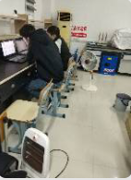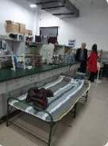

材料与化学工程学院实验室安全工作委员会
2022 年11月24日
实验室安全整改通知单
敬德楼C509东
为加强实验室安全管理，严防各类安全事故的发生，根据《徐州工程学院材料与化学工程学院实验室安全管理办法》相关规定，参照《高等学校实验室安全检查项目表（2022年）》，在2022年11月23日的实验室安全检查中，发现存在下述违反实验室安全管理规定的问题，现下发整改通知单，请于收到本通知单一周内整改完毕。
1、C509东 试剂柜遮挡，杂物多，地面和窗台脏乱。
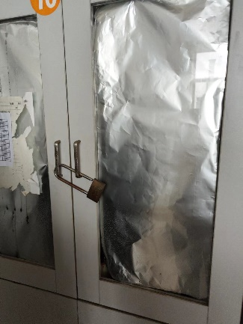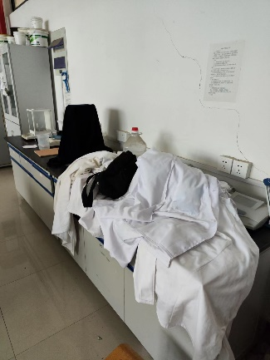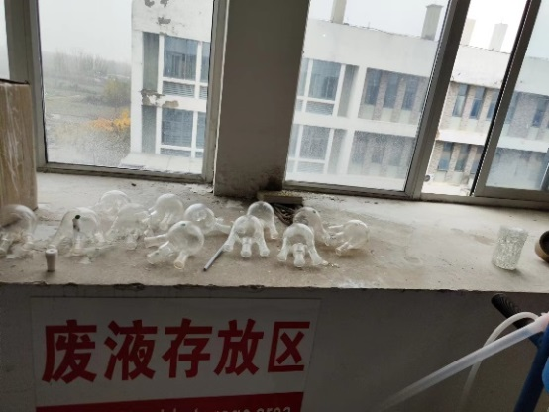
材料与化学工程学院实验室安全工作委员会
2022 年11月24日
实验室安全整改通知单
敬德楼C509西
为加强实验室安全管理，严防各类安全事故的发生，根据《徐州工程学院材料与化学工程学院实验室安全管理办法》相关规定，参照《高等学校实验室安全检查项目表（2022年）》，在2022年11月23日的实验室安全检查中，发现存在下述违反实验室安全管理规定的问题，现下发整改通知单，请于收到本通知单一周内整改完毕。
1、C509西 无试剂清单，试剂柜未锁

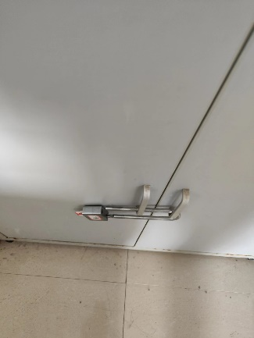

材料与化学工程学院实验室安全工作委员会
2022 年11月24日
实验室安全整改通知单
敬德楼C507
为加强实验室安全管理，严防各类安全事故的发生，根据《徐州工程学院材料与化学工程学院实验室安全管理办法》相关规定，参照《高等学校实验室安全检查项目表（2022年）》，在2022年11月23日的实验室安全检查中，发现存在下述违反实验室安全管理规定的问题，现下发整改通知单，请于收到本通知单一周内整改完毕。
1、C507 试剂未放入试剂柜内，屋内垃圾多脏乱，仪器用后未关。
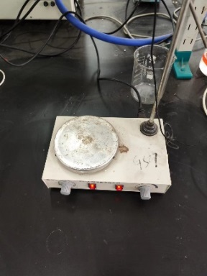
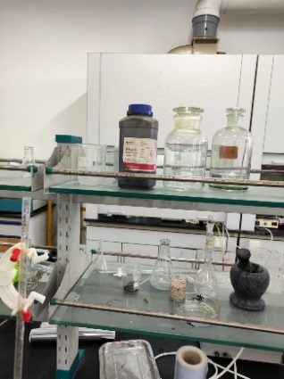
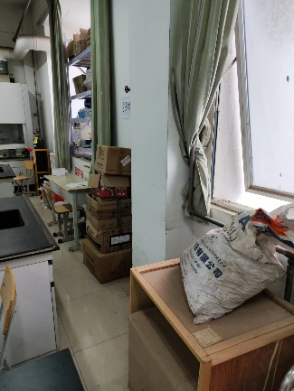
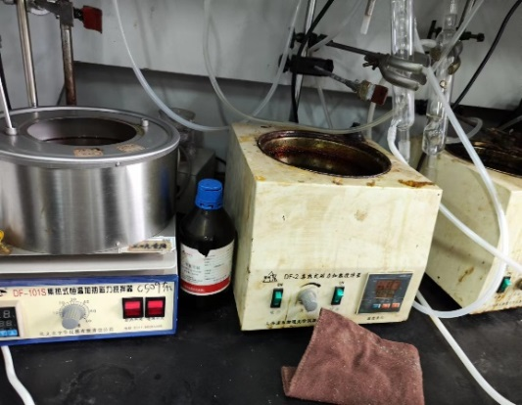

材料与化学工程学院实验室安全工作委员会
2022 年11月24日
实验室安全整改通知单
敬德楼C508西
为加强实验室安全管理，严防各类安全事故的发生，根据《徐州工程学院材料与化学工程学院实验室安全管理办法》相关规定，参照《高等学校实验室安全检查项目表（2022年）》，在2022年11月23日的实验室安全检查中，发现存在下述违反实验室安全管理规定的问题，现下发整改通知单，请于收到本通知单一周内整改完毕。
1、C508西 通风橱使用不规范。
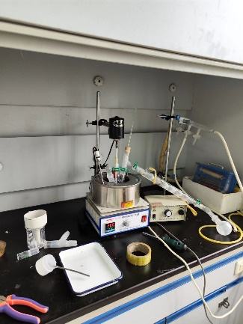

材料与化学工程学院实验室安全工作委员会
2022 年11月24日
实验室安全整改通知单
敬德楼C505东
为加强实验室安全管理，严防各类安全事故的发生，根据《徐州工程学院材料与化学工程学院实验室安全管理办法》相关规定，参照《高等学校实验室安全检查项目表（2022年）》，在2022年11月23日的实验室安全检查中，发现存在下述违反实验室安全管理规定的问题，现下发整改通知单，请于收到本通知单一周内整改完毕。
1、C505东 真空泵漏油。

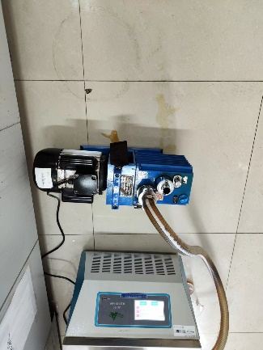

材料与化学工程学院实验室安全工作委员会
2022 年11月24日
实验室安全整改通知单
敬德楼C506东
为加强实验室安全管理，严防各类安全事故的发生，根据《徐州工程学院材料与化学工程学院实验室安全管理办法》相关规定，参照《高等学校实验室安全检查项目表（2022年）》，在2022年11月23日的实验室安全检查中，发现存在下述违反实验室安全管理规定的问题，现下发整改通知单，请于收到本通知单一周内整改完毕。
1、C506东 易制毒试剂柜未双锁，试剂未放入试剂柜。

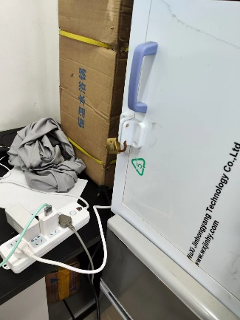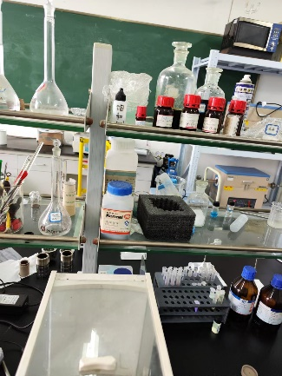

材料与化学工程学院实验室安全工作委员会
2022 年11月24日

实验室安全整改通知单
敬德楼C505西
为加强实验室安全管理，严防各类安全事故的发生，根据《徐州工程学院材料与化学工程学院实验室安全管理办法》相关规定，参照《高等学校实验室安全检查项目表（2022年）》，在2022年11月23日的实验室安全检查中，发现存在下述违反实验室安全管理规定的问题，现下发整改通知单，请于收到本通知单一周内整改完毕。
1、C505西 无试剂清单，屋内灰尘大。

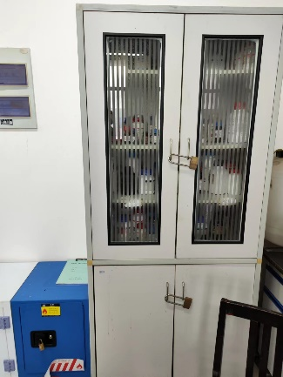

材料与化学工程学院实验室安全工作委员会
2022 年11月24日
实验室安全整改通知单
敬德楼C503东
为加强实验室安全管理，严防各类安全事故的发生，根据《徐州工程学院材料与化学工程学院实验室安全管理办法》相关规定，参照《高等学校实验室安全检查项目表（2022年）》，在2022年11月23日的实验室安全检查中，发现存在下述违反实验室安全管理规定的问题，现下发整改通知单，请于收到本通知单一周内整改完毕。
1、C503东 废液桶未盖盖，电线口未封。

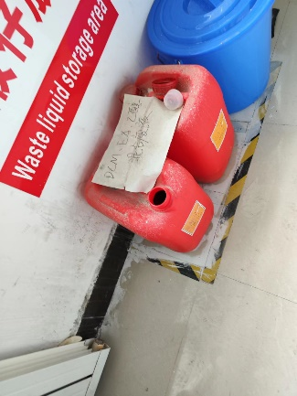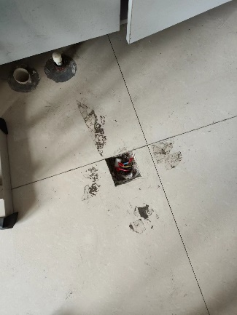

材料与化学工程学院实验室安全工作委员会
2022 年11月24日

实验室安全整改通知单
敬德楼C503西
为加强实验室安全管理，严防各类安全事故的发生，根据《徐州工程学院材料与化学工程学院实验室安全管理办法》相关规定，参照《高等学校实验室安全检查项目表（2022年）》，在2022年11月23日的实验室安全检查中，发现存在下述违反实验室安全管理规定的问题，现下发整改通知单，请于收到本通知单一周内整改完毕。
1、C503西 试剂柜未锁，窗台乱。

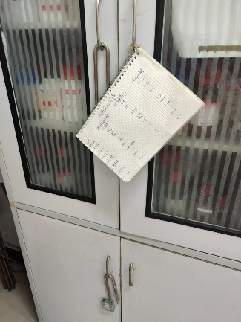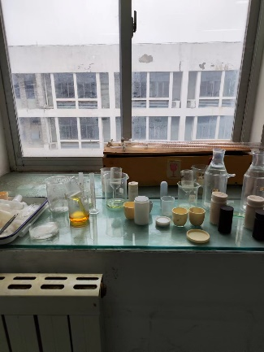

材料与化学工程学院实验室安全工作委员会
2022 年11月24日
实验室安全整改通知单
敬德楼B501
为加强实验室安全管理，严防各类安全事故的发生，根据《徐州工程学院材料与化学工程学院实验室安全管理办法》相关规定，参照《高等学校实验室安全检查项目表（2022年）》，在2022年11月23日的实验室安全检查中，发现存在下述违反实验室安全管理规定的问题，现下发整改通知单，请于收到本通知单一周内整改完毕。
1、B501 门没关，柜门没锁，监控有遮挡。

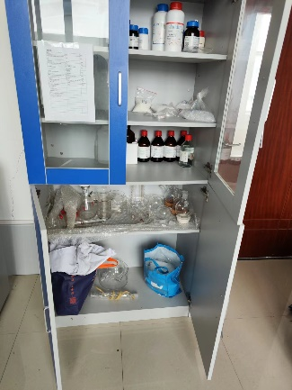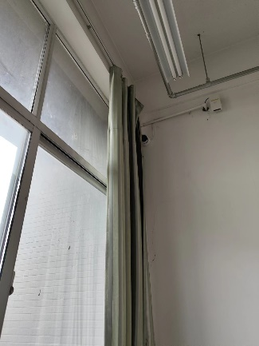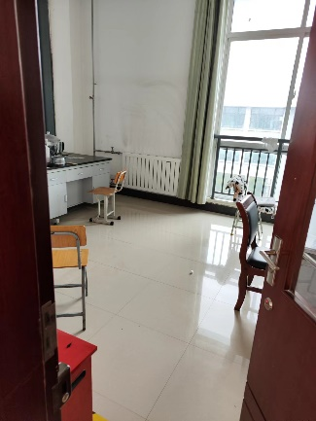

材料与化学工程学院实验室安全工作委员会
2022 年11月24日

实验室安全整改通知单
敬德楼B502北
为加强实验室安全管理，严防各类安全事故的发生，根据《徐州工程学院材料与化学工程学院实验室安全管理办法》相关规定，参照《高等学校实验室安全检查项目表（2022年）》，在2022年11月23日的实验室安全检查中，发现存在下述违反实验室安全管理规定的问题，现下发整改通知单，请于收到本通知单一周内整改完毕。
1、B502北 易制毒试剂柜未双锁。

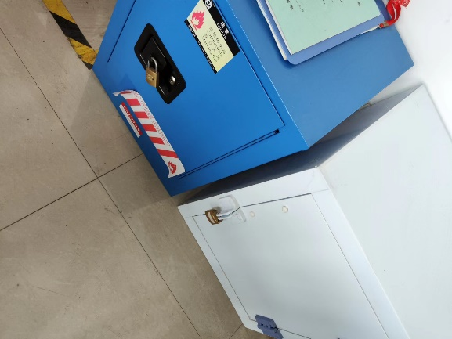

材料与化学工程学院实验室安全工作委员会
2022 年11月24日

